Шар и сфера

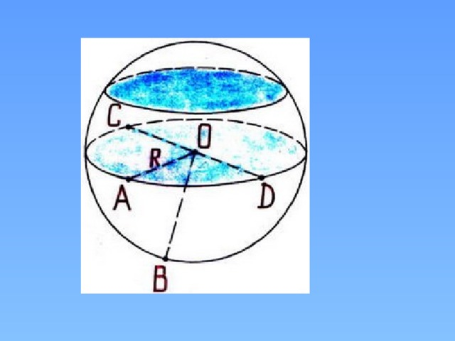

1)Что такое шар?

2)Что такое шаровая поверхность или сфера?

3)Что такое радиус, диаметр, хорда шара?

4)Какие точки называются диаметрально противоположными?

5)Что является сечением шара плоскостью, удалённой от центра шара на расстояние, меньшее радиуса шара?

6)Какая плоскость называется диаметральной плоскостью шара?

7)Что такое большой круг, большая окружность?